**Univerzitet Sinergija**

**Fakultet za računarstvo i informatiku**

**Informacioni sistem**

**plivačkog kluba**

Student: Nikola Trišić

Profesor: Vladislav Miškovic

Broj indeksa: 2019-210151

**1.**      **Uvod**

**1.1  Cilj razvoja**

Potrebno je implementirati informacioni sistem za potrebe plivačkog kluba. Cilj razvoja ovog sistema jeste da sportistima i rekreativcima omogući registrovanje i prijavljivanje na sistem i uplatu članarina. Takođe, sistem treba da omogući registrovanje trenera i pravljenje rasporeda za rekreativce i takmičare, kao i vođenje evidencije o grupama korisnika.

Pored trenera, tu su i ostali zaposleni (uprava, recepcioner, administrator sistema) koji vode računa o klubu i o samom sistemu.

Razvijanje ovog sistema će olakšati evidenciju o aktivnim članovima, pojednostaviti plaćanje članarina i kreiranje rasporeda takmičenja, rasporeda treninga i slično. Takođe, različitim servisima svi učesnici mogu uticati na poboljšanje uslova – ankete, upitnici, prijedlozi i slično.

**1.2  Obim sistema**

Sistem sadrži sljedeće funkcije iz realnog sistema:

1.      Prikupljanje informacija

2.      Obrada informacije

3.      Informisanje korisnika

**1.3  Prikaz proizvoda**

Osnovne funkcionalnosti i nefunkcionalnosti softverskog proizvoda:

1.      Registrovanje korisnika

2.      Prijava korisnika na sistem

3.      Plaćanje usluga

4.      Pravljenje rasporeda aktivnosti

5.      Prijavljivanje na aktivnosti

6.      Izmjena ličnih podataka

**1.3.1**    **Perspektiva proizvoda**

Ovo softversko rješenje treba da olakša upravi i trenerima plivačkog kluba povezivanje sa samim sportistima, ali i organizovanje i planiranje drugih aktivnosti vezanih za plivački klub, samim tim će se i informacije brže i lakše prenositi.

Sistem je povezan sa sistemima za plaćanje (PayPal, Stripe).

Hardver neophodan za ovaj sistem jeste server na kojem će se nalaziti čitav sistem i svi podaci. S obzirom da sistem nema velikih zahtjeva u pogledu brzine i broja korisnika, dovoljno je i iznajmljivanje dijeljenog servera. Za pristup sistemu potreban je računar koji ima pristup internetu.

**1.3.2**    **Funkcije proizvoda**

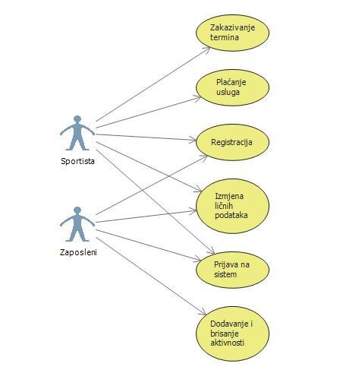

**1.3.3**    **Karakteristike korisnika**

Korisnik mora da ima prstup računaru koji ima internet vezu da bi koristio sistem. Sam proces registracije i korišćenja sistema je standardan, sa koracima i propratnim instrukcijama za registraciju i korišćenje.

**1.3.4**    **Ograničenja**

S  obzirom da je u pitanju veb aplikacija, sistemu se pristupa preko interneta, tako da i korisnik mora biti povezan na internet. Takođe, sistem zavisi i od servera i njegove stabilnosti i moramo biti veoma oprezni, posebno kada je u pitanju plaćanje preko interneta. Podaci o bankovnim računima i podacima su najčešće na meti hakera.

**1.4  Definicije**

1.      **Informacioni sistem** - integrisani skup komponenti za sakupljanje, snimanje, čuvanje, obradu i prenošenje informacija.

2.      **PayPal** - internet orijentisana kompanija koja omogućava da se uplate i novčani prenosi obavljaju u potpunosti preko interneta

3.      **Stripe** – sistem za plaćanje preko interneta

4.      **Hosting** – hosting (veb-hosting) je tip internet hostinga koji dozvoljava organizacijama i fizičkim licima da naprave svoj veb-sajt kome se može pristupiti preko veba. Veb-hostovi su obično kompanije koje daju prostor na serveru koji klijenti mogu da koriste.

**2.**      **Reference**

1.       V. Miškovic, *Projektovanje informacionih sistema* *(predavanja)*,

2. A.Cvetkovic, , *Projektovanje informacionih sistema* *(vjezbe)*,

3.       https://sr.wikipedia.org/sr-ec/%D0%98%D0%BD%D1%84%D0%BE%D1%80%D0%BC%D0%B0%D1%86%D0%B8%D0%BE%D0 %BD%D0%B8_%D1%81%D0%B8%D1%81%D1%82%D0%B5%D0%BC

**3.**      **Specifikacija zahtjeva**

**3.1  Spoljašnji interfejsi**

Sistem treba da komunicira sa servisima za onlajn plaćanje. Najbolje rješenje jeste da sistem ne pamti podatke o kreditnim karticama i slično, zbog zaštite tih podataka, nego da preko već dostupnih sistema obavlja sve transakcije.

**2.  Funkcije**

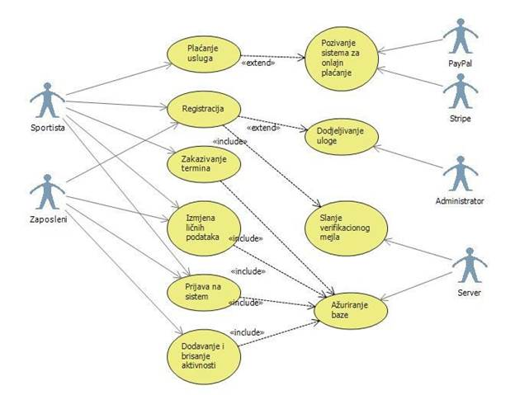

Sportista (takmičar ili rekreativac) se registruje na sistem. Unosi lične podatke i mejl adresu. Na mejl adresu mu dolazi verifikacioni mejl. Klikom na link za aktivaciju se aktivira njegov nalog.

Zaposleni se takođe registruju na sistem. Proces je isti kao za sportiste, s tim što zaposlenima administrator sistema dodjeljuje posebne uloge. Te uloge mogu biti: *trener, uprava, administrativni radnik*.

Nakon registracije i aktivacije naloga, korisnici mogu da se prijave na sistem pomoću svoje mejl adrese i lozinke.

Zaposleni imaju mogućnost dodavanja i brisanja aktivnosti (termini treninga, dosupni termini za privatne časove, raspored škole plivanja), kao i pregled rezervacija od strane sportista.

**3.3  Pogodnost za upotrebu**

Sistem treba da je što jednostavniji i da omogući korisnicima brže i lakše organizovanje svojih aktivnosti. Interfejs treba da bude pregledan, dizajn moderan. Ovakav sistem je bolje implementirati od samog početka nego koristiti već gotove sisteme zbog toga što svi ti sistemi imaju previše podataka i opcija koje bi mogle da zbune korisnike i otežaju korišćenje sistema.

**3.4  Zahtijevane performanse**

Ovakva aplikacija nije zahtjevna u pogledu resursa i opreme. Ono od čega zavisi brzina aplikacije, pored samog njenog načina implementacije, jeste server na kome će se aplikacija nalaziti. U našem slučaju bi i dijeljeni hosting sasvim odgovarao našim potrebama.

**3.5  Zahtjevi baze podataka**

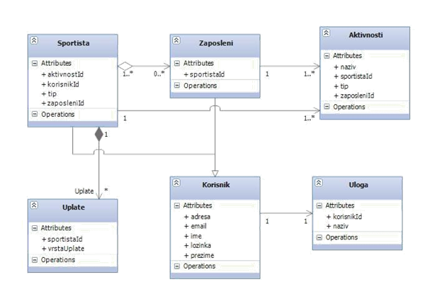

**3.6  Projektna ograničenja**

Ograničenje može biti onlajn plaćanje, budući da kod nas takav sistem plaćanja nije u potpunosti zaživio. Da bi se to spriječilo potrebno je omogućiti uplatu i registraciju korisnika na licu mjesta. U tom slučaju zaposleni unosi podatke u sistem i unosi podatke o uplati.

**3.7  Sistemske karakteristike softvera sistema**

Softver ovog sistema je veb aplikacija zbog lakšeg pristupanja i organizovanja aktivnosti, ali i pojednostavljivanja uplata i evidencije o uplatama.

**3.8  Dopunske informacije**

Implementacijom sistema rješavamo problem evidencije i organizacije sportista, ali

i  zaposlenih. Zaposleni će pomoću ovog sistema imati bolji uvid u svoje aktivnosti, svoje sportiste i svoj raspored, dok će sportisti na jednom mjestu moći da nađu sve relevantne podatke, kako za raspored treninga, tako i o svojim trenerima.

**4.**      **Verifikacija**

**4.1  Spoljašnji interfejsi**

Testirati sistem za plaćanje tako što će se obaviti probno plaćanje putem oba servisa (Stripe, PayPal).

**4.2  Funkcije**

Funkicionalni zahtjevi se verifikuju pomoću automatizovanih testova i testova od strane realnih korisnika.

**4.3  Pogodnost za upotrebu**

Treba omogućiti samim korisnicima ili nekome izvan sistema da testira sistem, da prođe kroz čitav proces, od registracije do dodavanja aktivnosti, plaćanja, da bi se uočile eventualne mane i nedostaci.

**4.4  Zahtijevane performanse**

Testirati brzinu sistema putem veb alata koji mjere brzinu i ukazuju na greške i daju savjete za popravljanje.

**4.5  Zahtjevi baze podataka**

Testirati sve veze među entitetima. Vidjeti detaljno na koji način sarađuju jedni sa drugima.

**5.**      **Prilozi**

**5.1  Pretpostavke i zavisnosti**

Mogućnost nadogradnje sistema postoji. Mogu se dodavati nove uloge, nove vrste korisnika. Takođe postoji mogućnost da se povežu svi plivački klubovi zbog boljeg praćenja rezultata, zajedničkih aktivnosti i slično.